**对话框表单布局规范**

此规范建立在表单布局组件 sc-form-layout 和饿了么对话框组件 el-dialog基础上。通过在el-dialog组件添加样式类，来满足对框表单在1列，2列，3列场景下的布局规范。

1. 单列：<el-dialog class=”sc-tiny”…

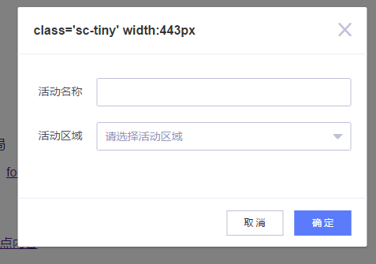

1. 两列：<el-dialog class=”sc-normal”…

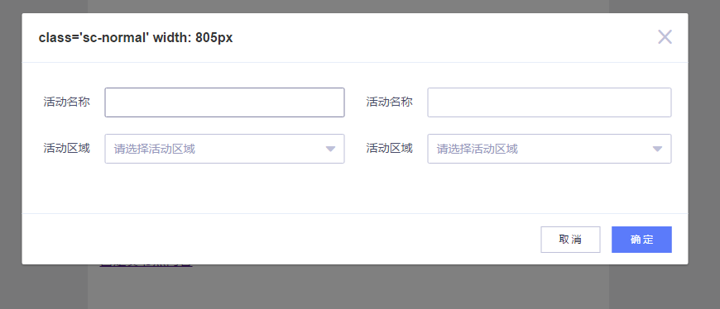

1. 三列：<el-dialog class=”sc-large”…

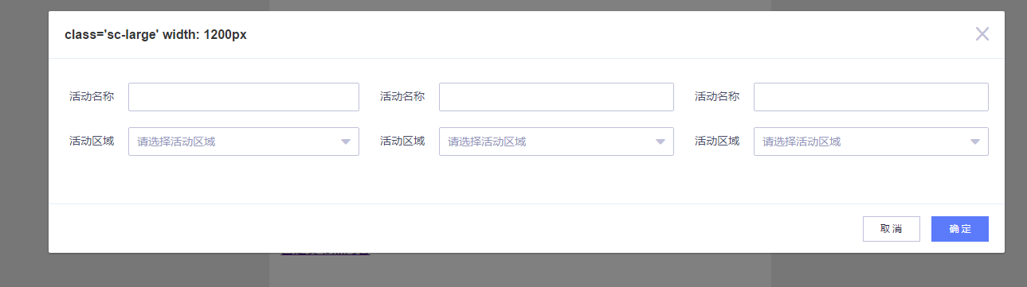

李本伟

2017/6/2